手工标注哼唱音符实验报告
姓名 孟媛 学号：22920202200773
实验时间：2021年05月20日
实验地点：厦大翔安校区1号楼C202室
- 实验目的
  - 了解哼唱音符的音高与音长的概念；
  - 学习在Singing Tracker系统上手工标注哼唱音符；
  - 了解Singing Tracker系统中Automatic Singing Transcription的工作原理。
- 实验内容
- 选择一个哼唱信号文件并将其导入Singing Tracker system；
- 预处理：通过Singing Tracker system界面上提供的各种功能，依次为导入的哼唱信号文件实施：a）估算信号帧音高；b）倍音替换；c）音高校正；d）区域划分；e）音符切分；f）调性分析；g）估算实际哼唱旋律；
- 为每个音符手工调整音长与音高；
- 通过播放人声哼唱片段以及用钢琴音色手工标注的音符序列，比较二者的一致性；最后为导入的哼唱信号文件生成(并导出)STP文件。
- 实验步骤
第一步：将哼唱音频文件导入Singing Tracker system；
- 双击可执行文件SingingTracker.exe（路径是：Singing Tracker\bin\Debug\SingingTracker.exe），进入Singing Tracker系统主界面；
- 导入音频文件：选择主界面上的菜单：文件➔打开，并在文件夹SingingFile的72个哼唱音频文件中选择一个文件（注：应确保每个同学选择的音频文件是不一样的）。
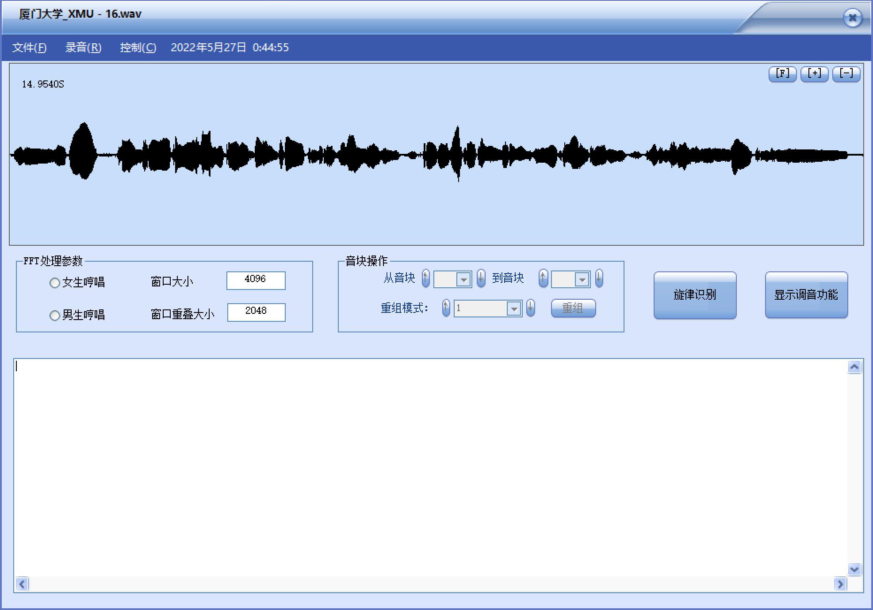
第二步：预处理（初步自动估算哼唱旋律,可以直接点击主界面上的《旋律识别》按钮，或者按下面步骤实现预处理）：
- 打开旋律识别窗口：选择主界面上的菜单：控制➔旋律识别，以打开旋律识别窗口；
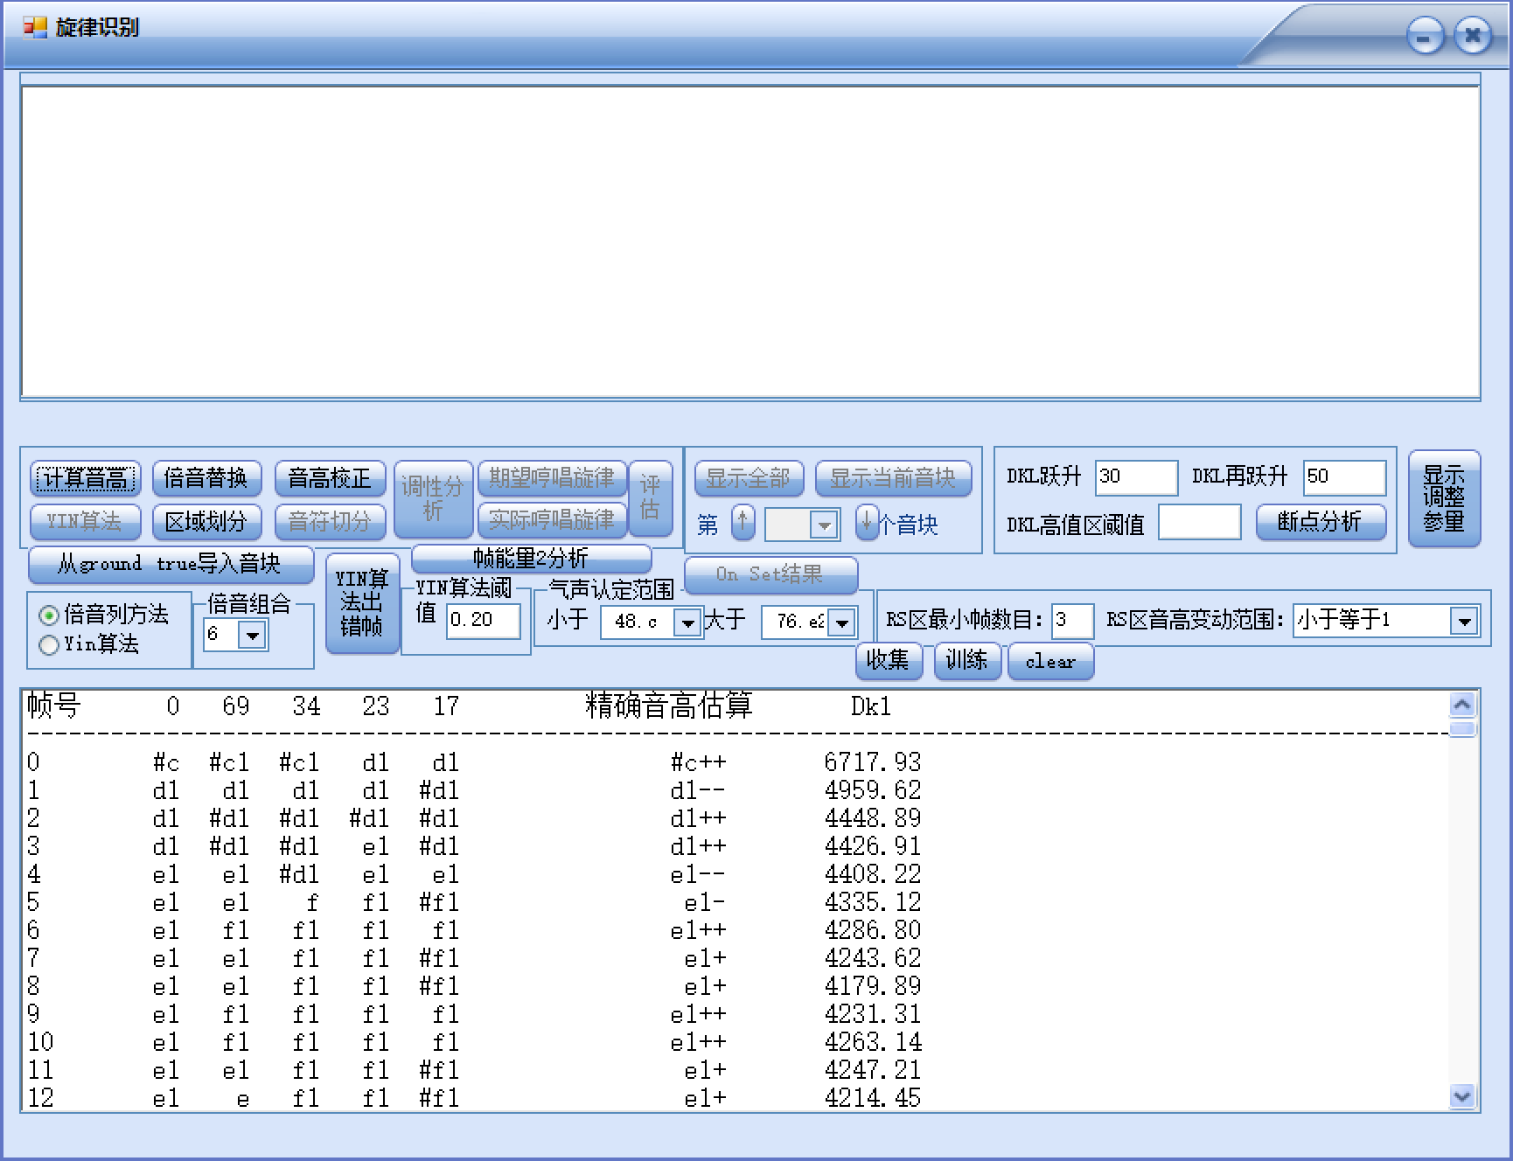
- 点击《音高计算》按钮，为每个信号帧估算音高并关闭Frame窗口；依次点击《倍音替换》与《音高校正》按钮，为每个信号帧估算扩展MIDI音高并关闭Frame窗口；点击《区域划分》按钮，为每个信号帧标注区域特征；点击《音符切分》按钮，为输入的哼唱音频信号初步切分哼唱音符；依次点击《调性分析》与《实际哼唱旋律》按钮，为输入的哼唱音频信号初步估算实际哼唱旋律。

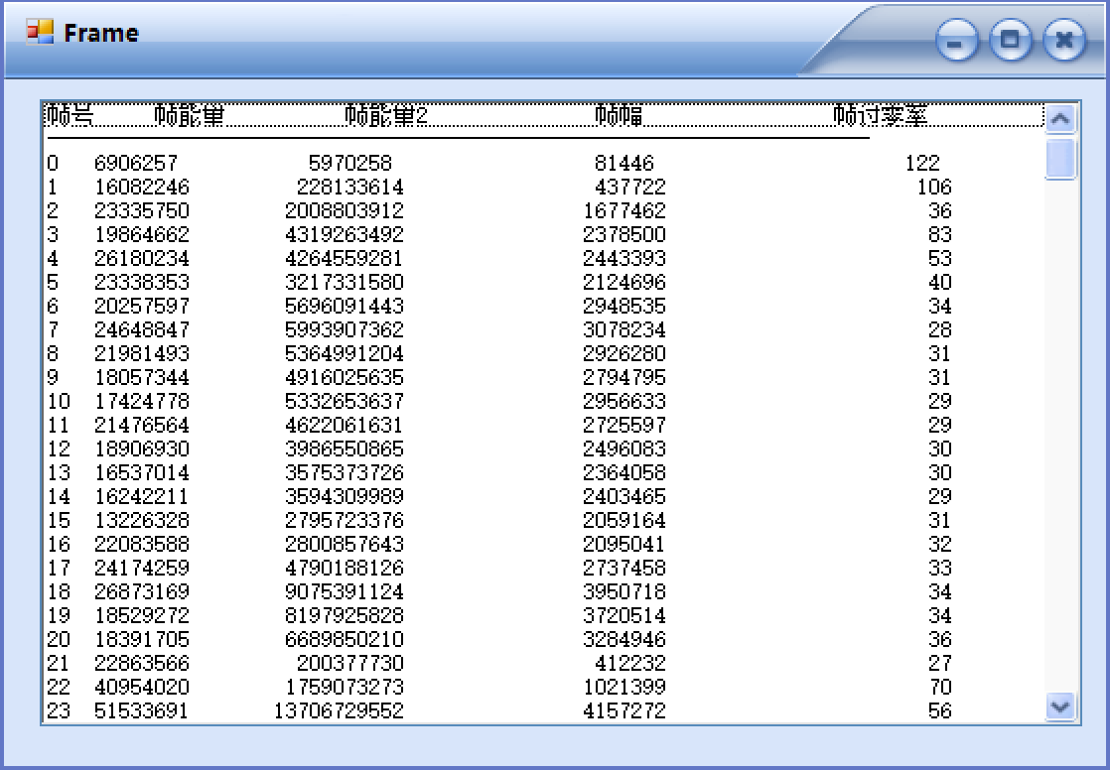
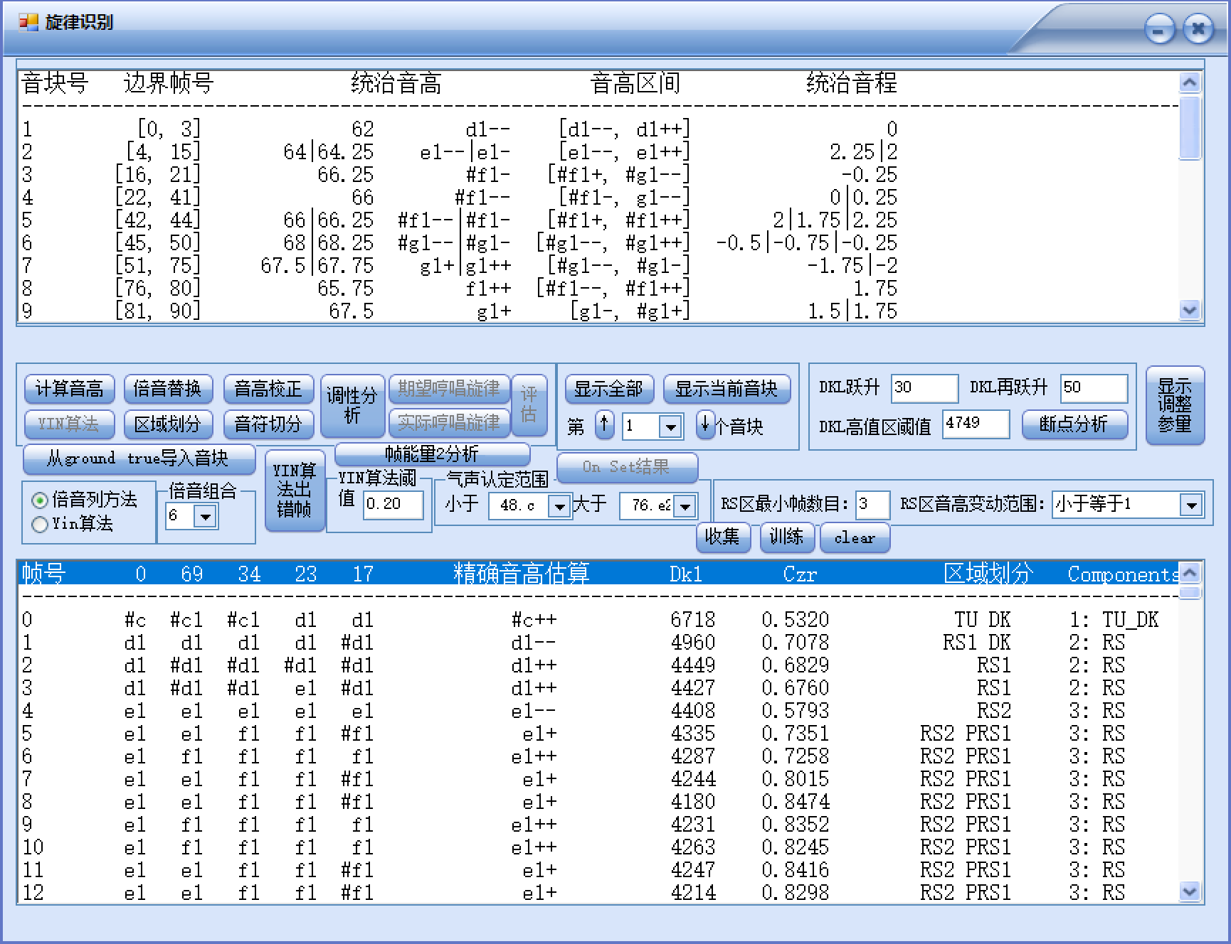
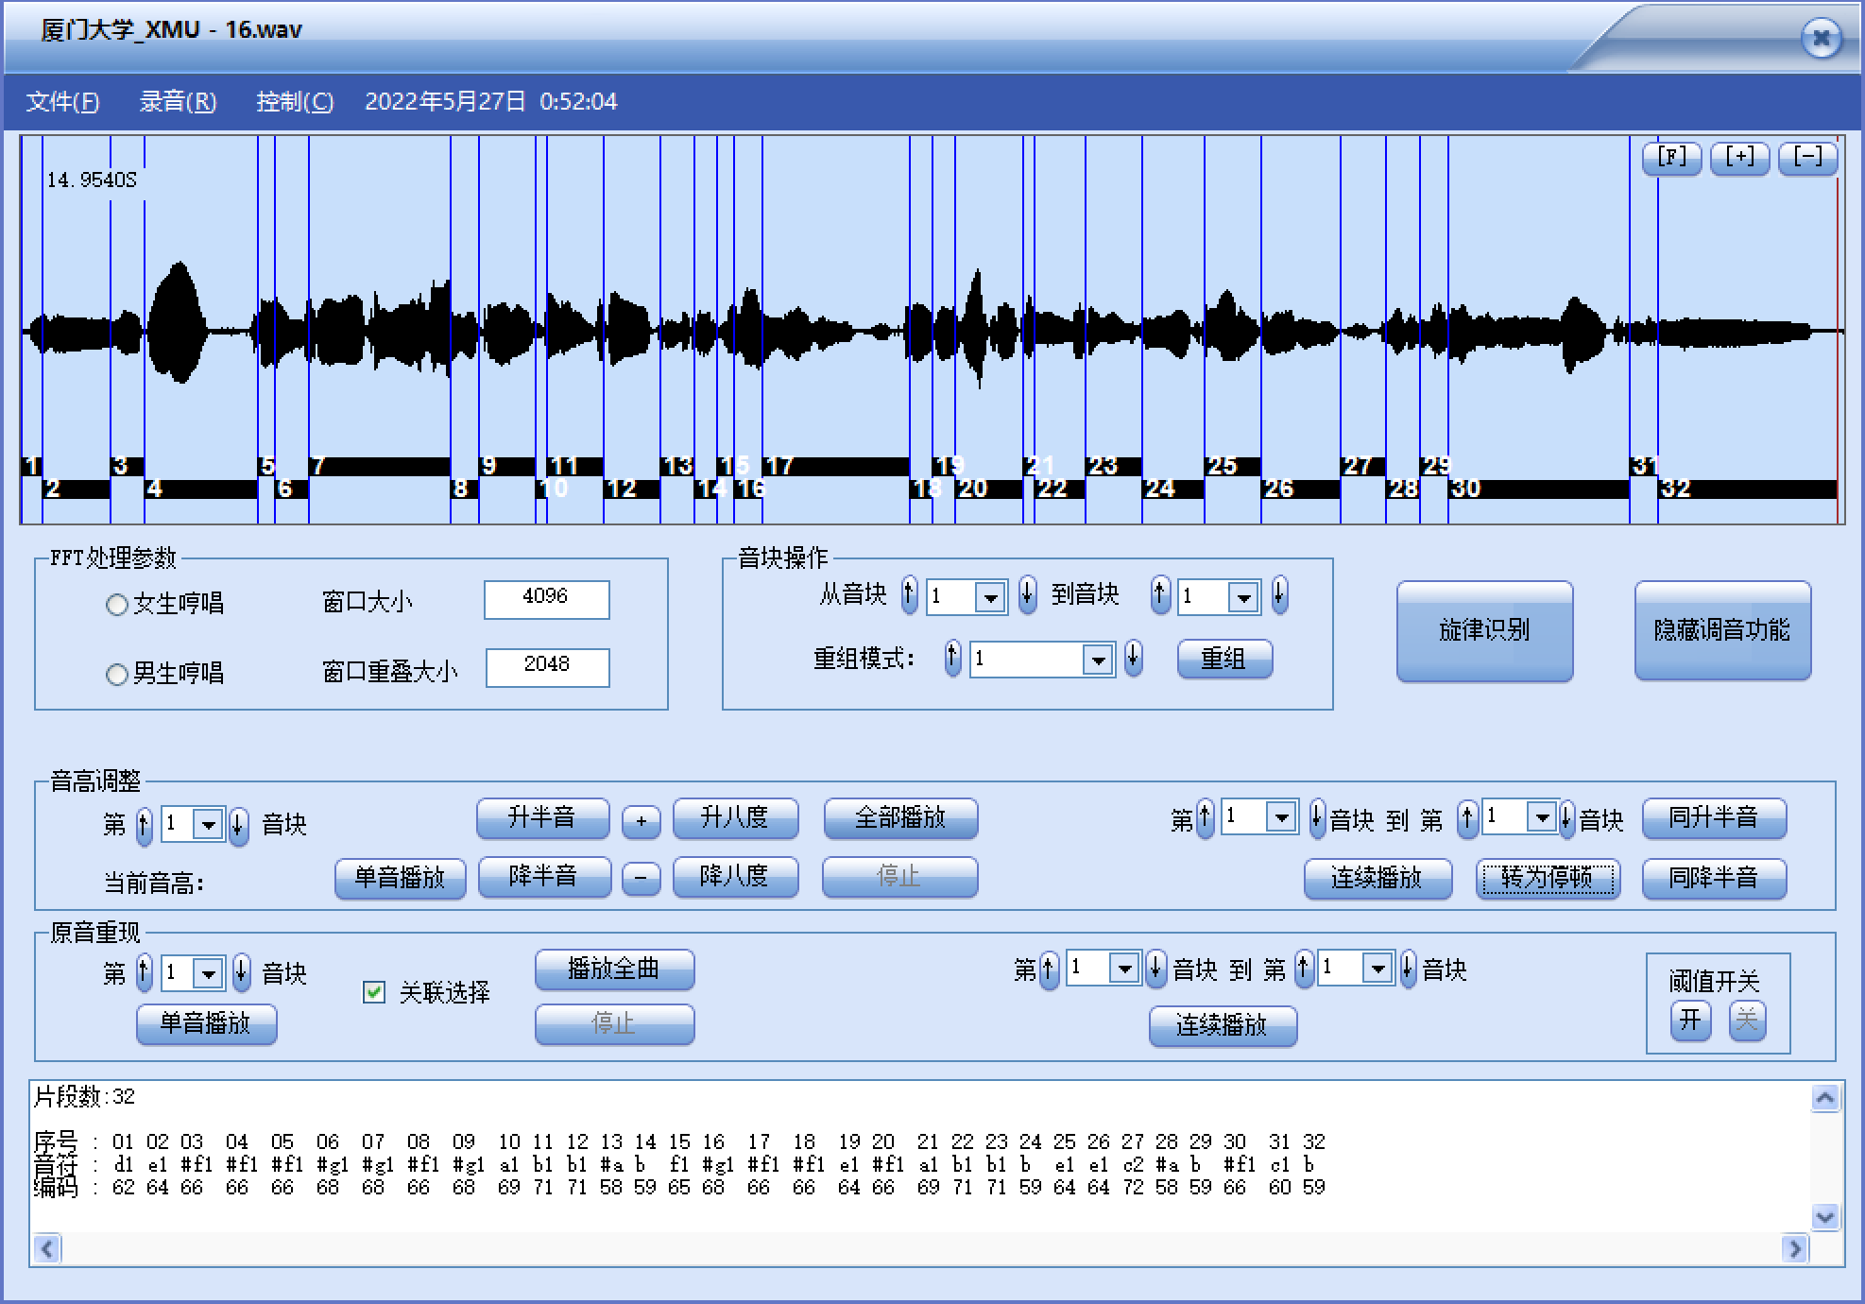
第三步：手工校正每个哼唱音符：
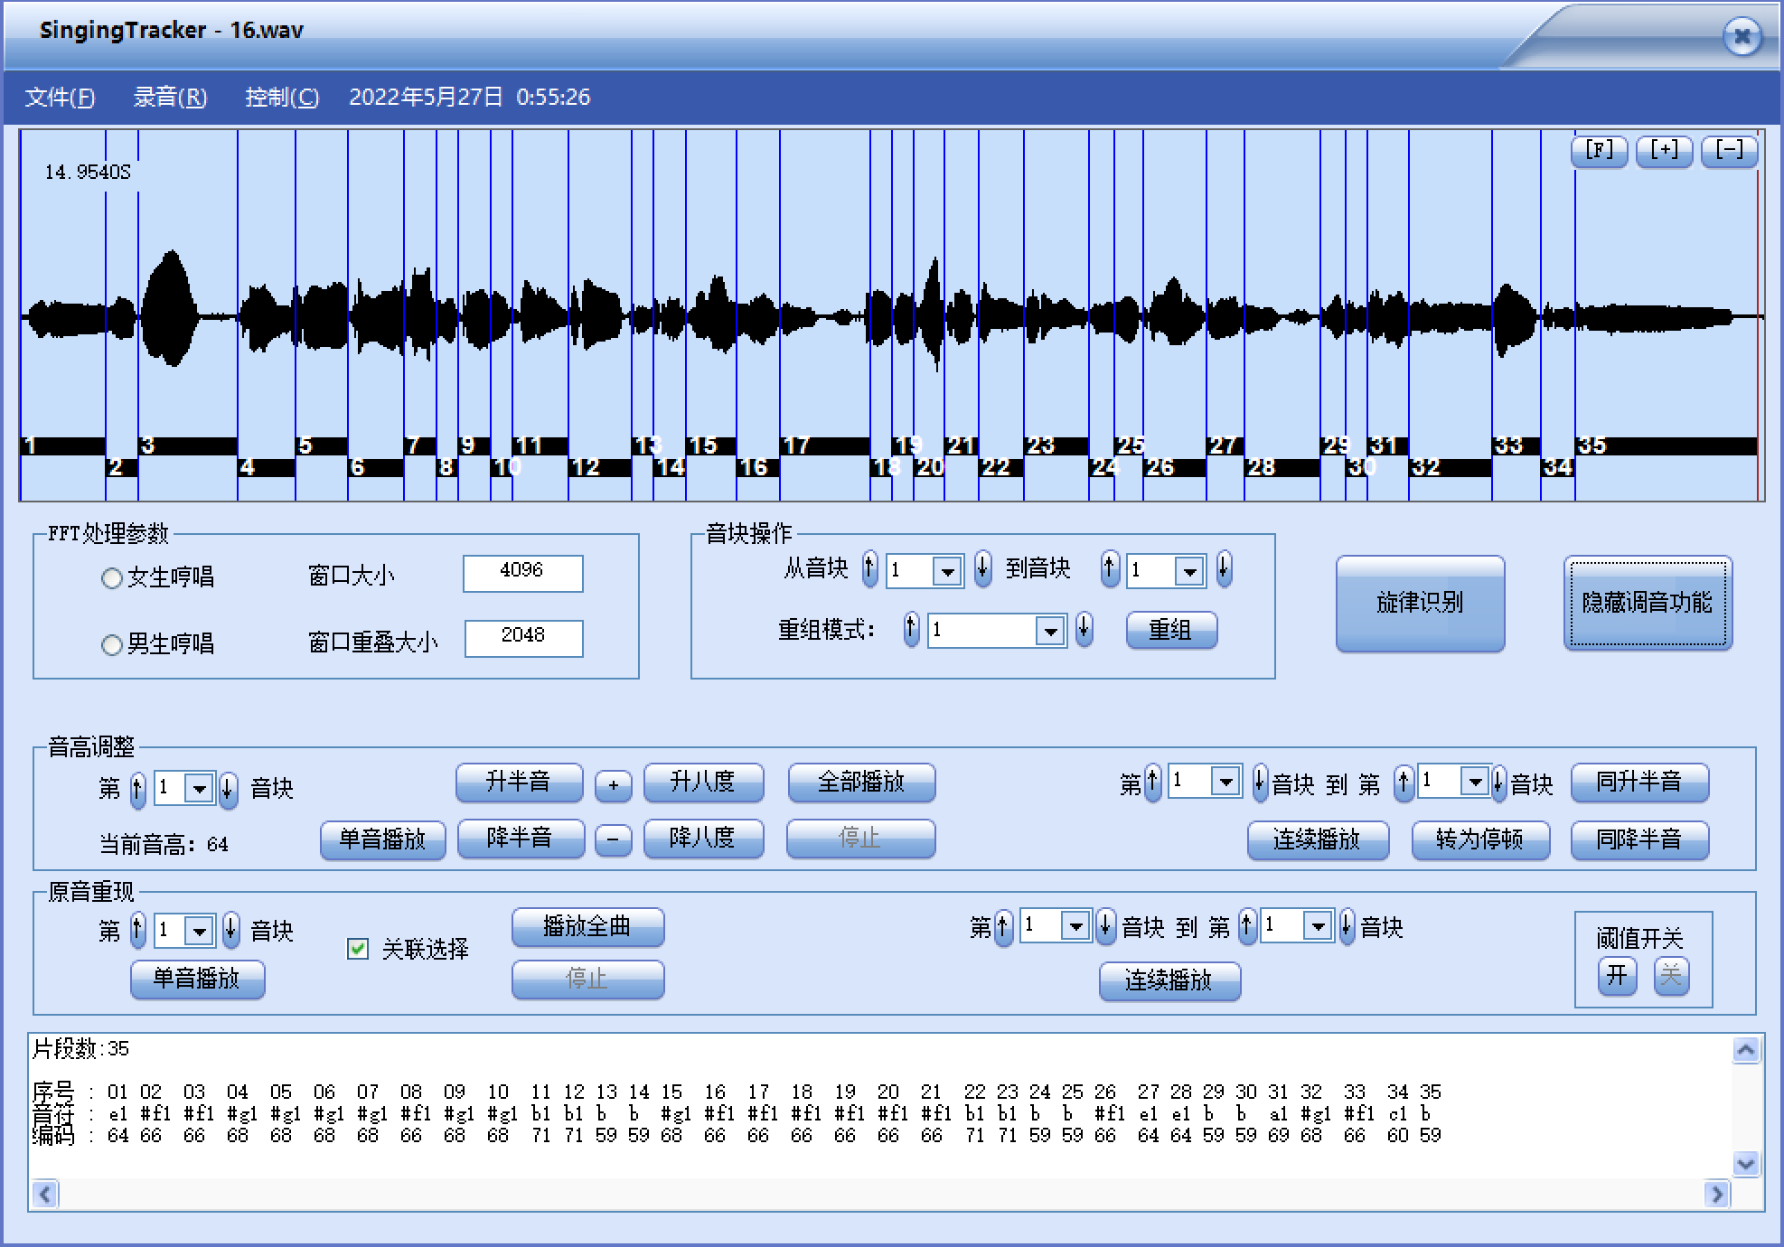
- 点击系统主界面上的《显示调音功能》按钮，以打开《音高调整》与《原音重放》面板；
- 在《原音重放》面板上，通过左边的下拉菜单选择第“XX”音块，选择一个有声音块（可通过听觉确认第“XX”音块是否为有声区域）；
- 在《原音重放》面板上，点击《单音播放》按钮，播放目前系统标注的第“XX”音块所对应的哼唱音频信号区域；通过凝听，听觉判定该信号区域是否可以构成一个哼唱音符（即：a）是否有音高听觉；b）若有音高听觉，是否可判定为具有唯一音高听觉）；
- 点击主界面的[+]按钮可拉近信号区域的视角。便于看清时间和信号能量的关系。
气音区
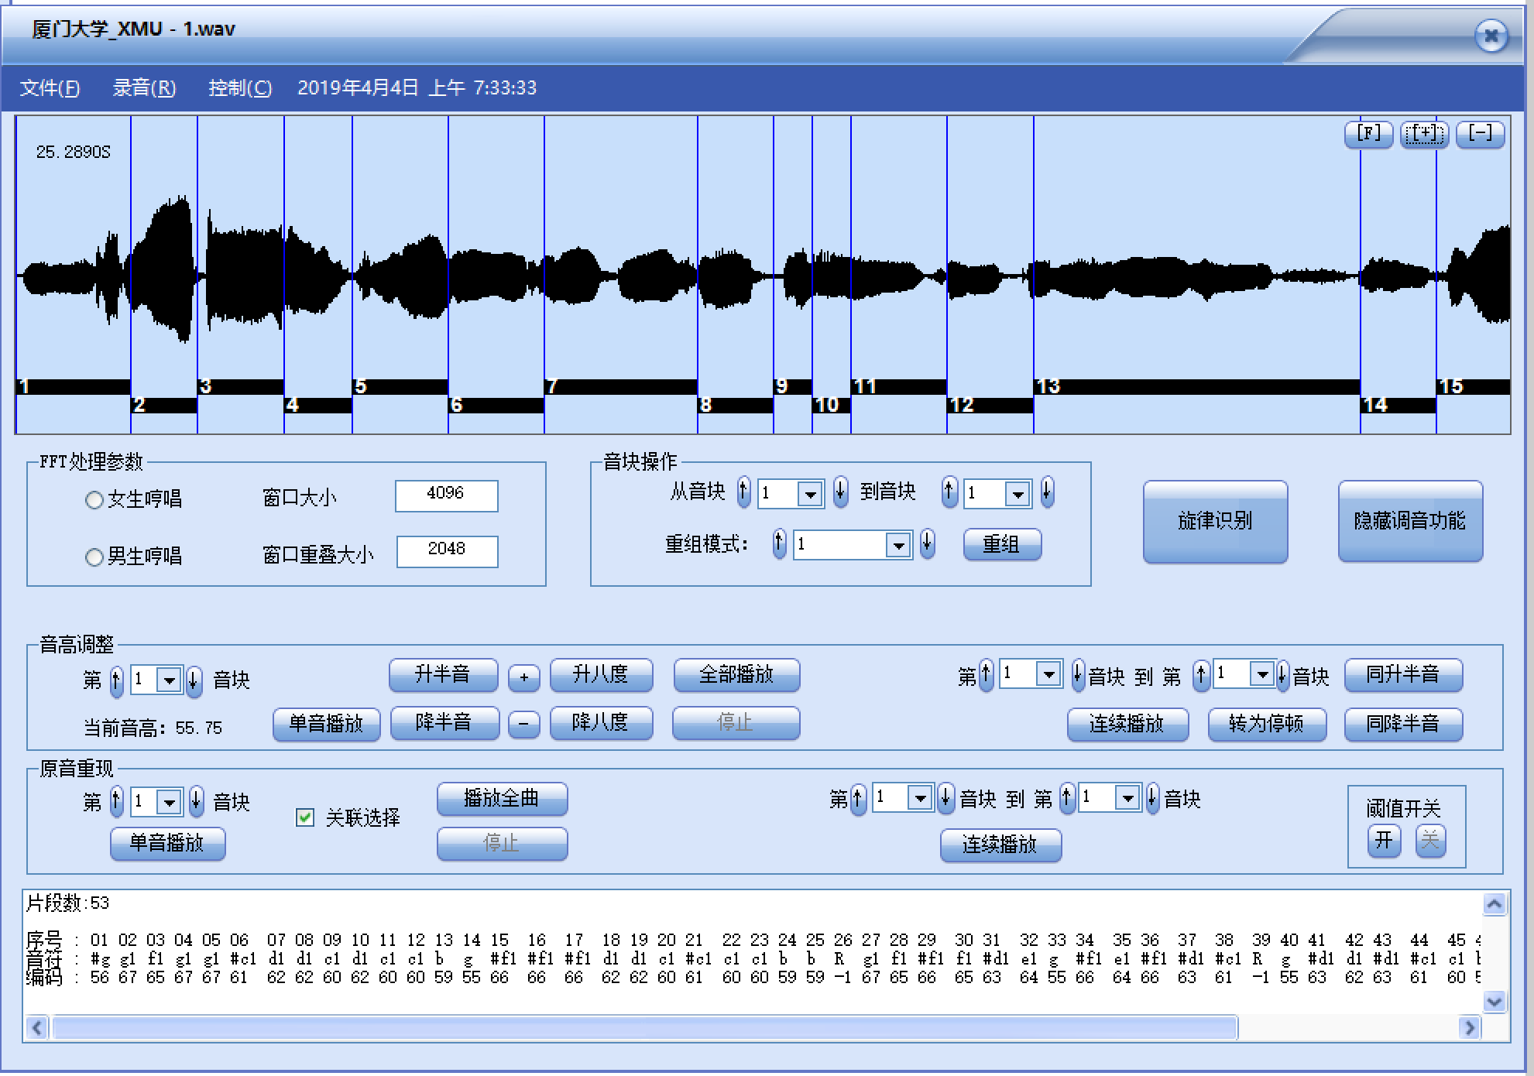
点击《单音播放》按钮，此时可以播放第1音块区域的人声

调整音块边界：
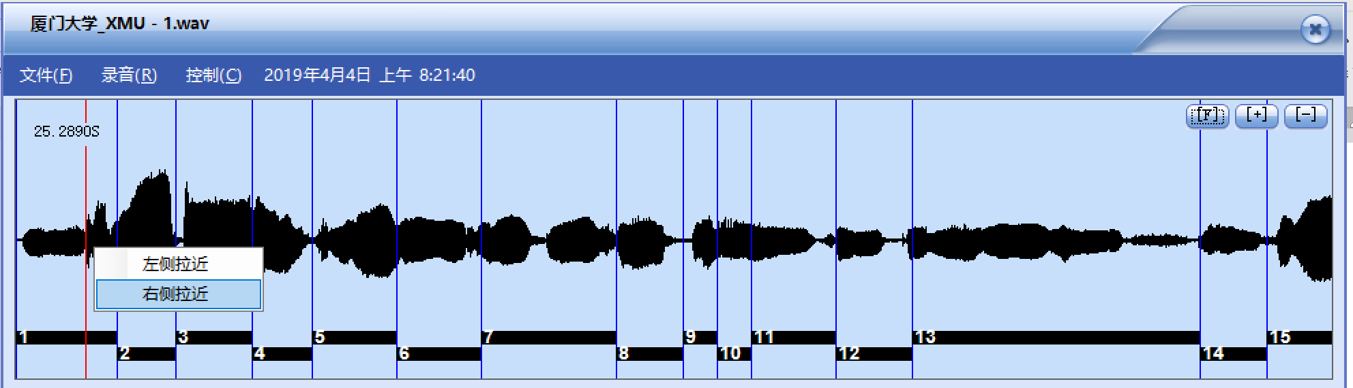
将鼠标的光标移至某个时间点（横向为时间方向），右击鼠标，选择弹出小窗口的“右侧拉近”可以将第1音块的右边界向左移到鼠标的光标（红线）的位置，这样，原先的气音部分就从第1音块的尾部移到第2音块的前部；
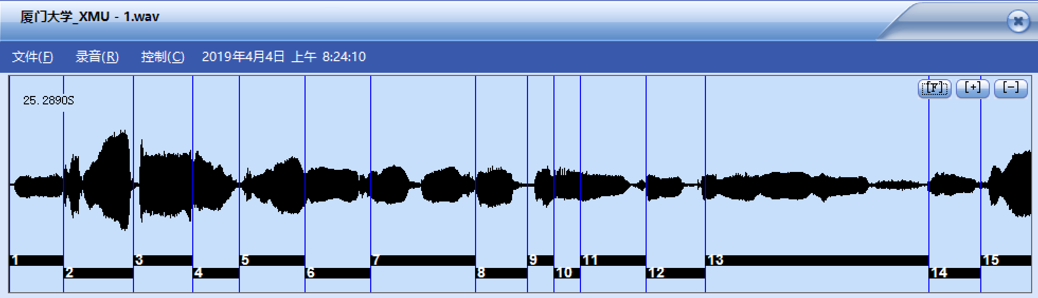
重组音块：
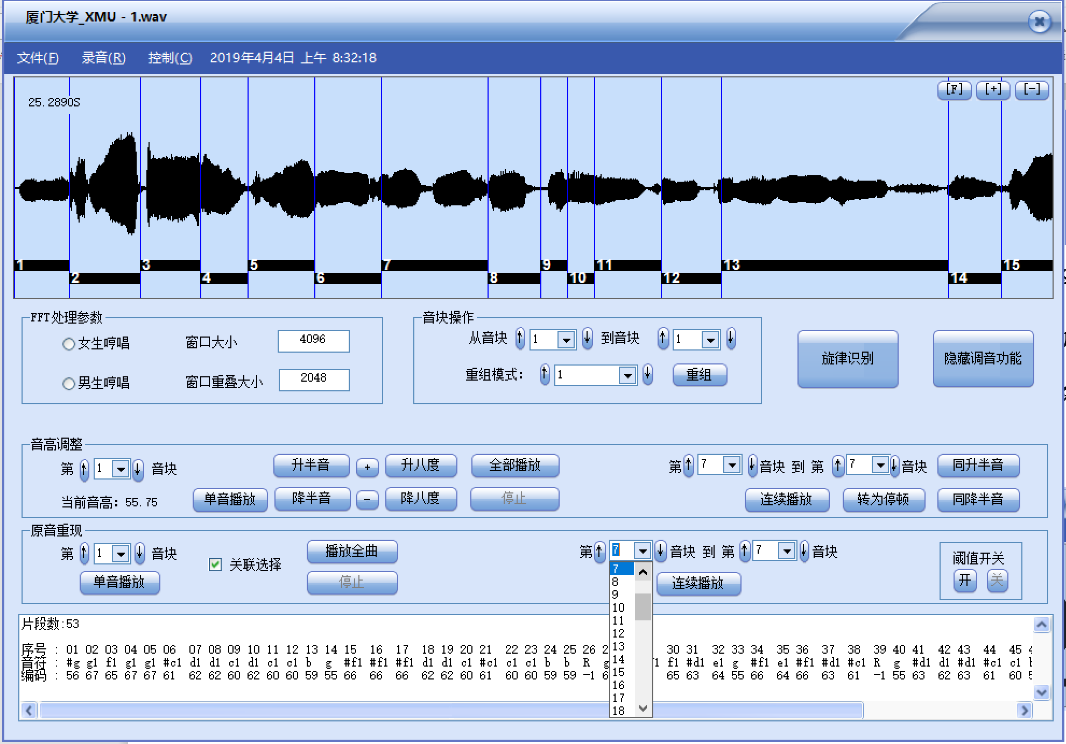
在原音重现面板的右侧，通过下拉菜单，选择第7音块到第7音块，点击《连续播放》按钮，可以凭听觉判断第7音块信号区域播放出2个哼唱音符。

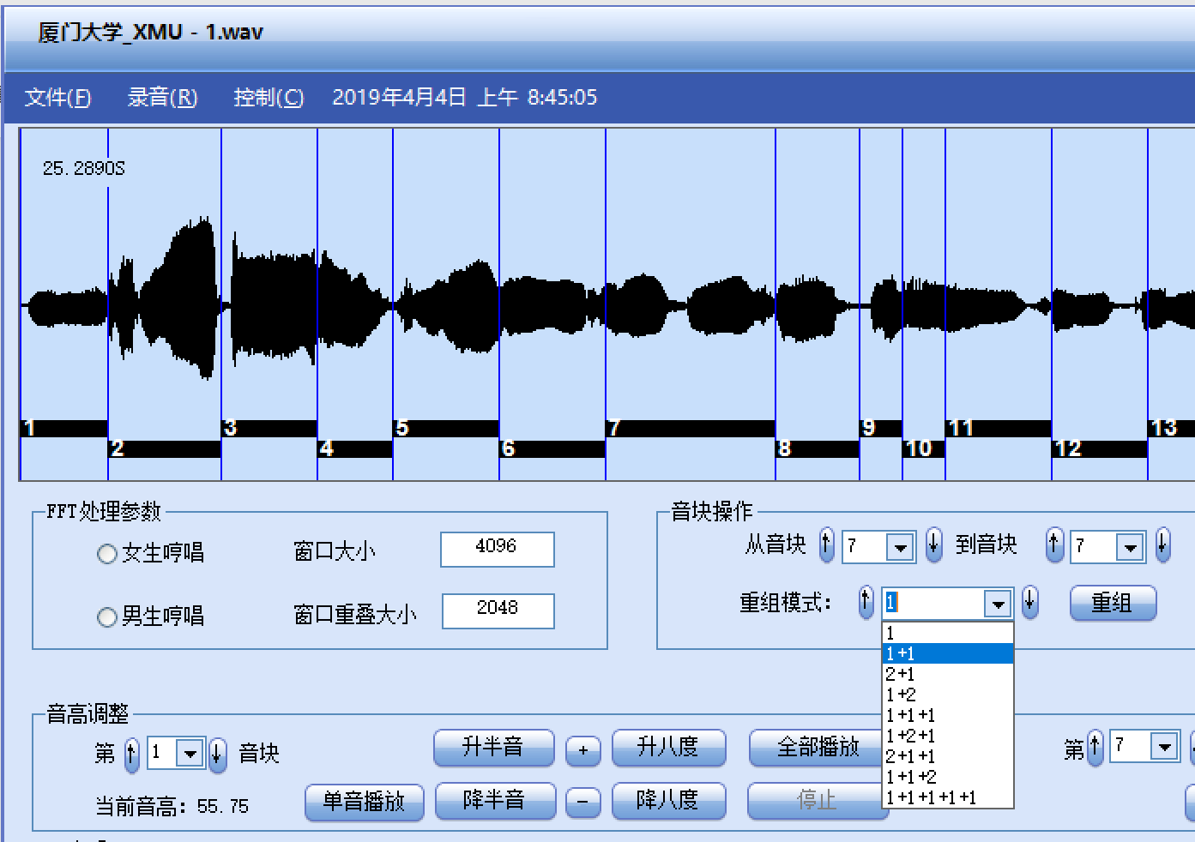
在音块操作面板上，通过下拉菜单选择从音块7到音块7，再在重组模式下拉菜单选择1+1模式，点击《重组》按钮，可将原先第7音块平均分割成2个音块，即第8音块和第9音块

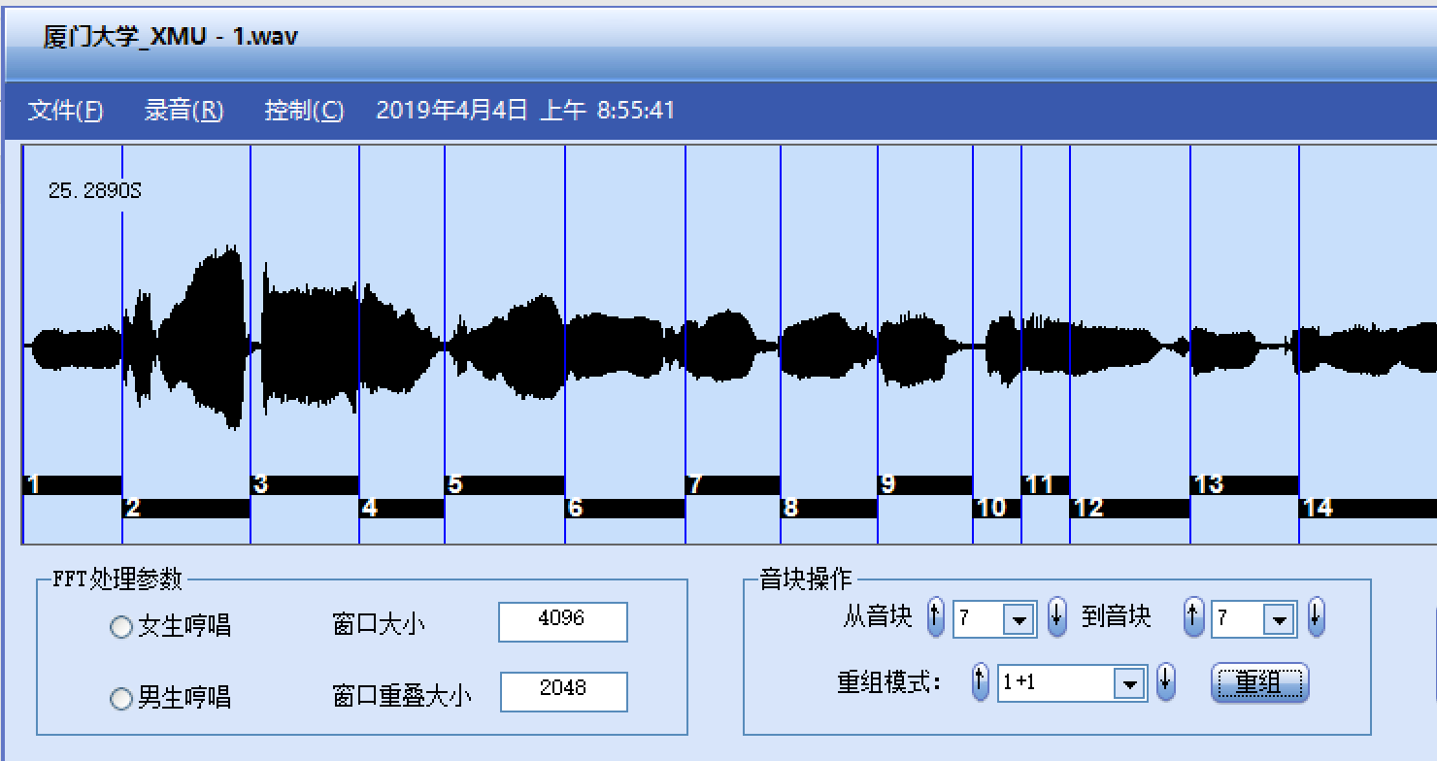

音高调整（第3音块）：

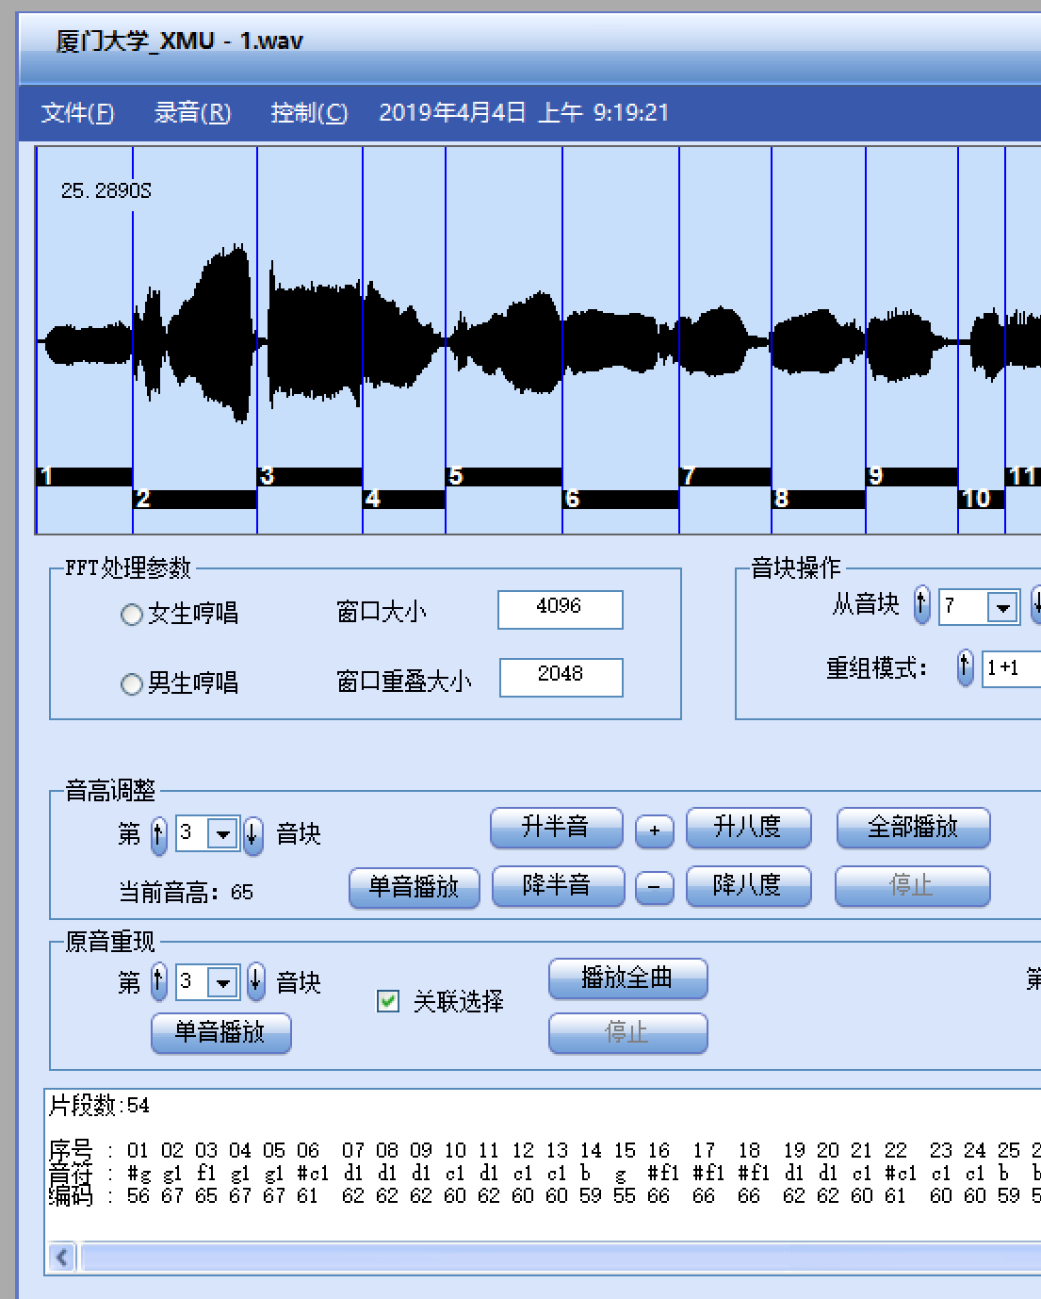
分别在音高调整与原音重现面板的左侧下拉菜单上选择第3音块。依次点击2个面板上的《单音播放》按钮，比较人声哼唱与钢琴音色播放的音高。可以发现钢琴音色播放的音高比人声哼唱的音高大约低半音音程，则可在音高调整按钮上点击《升半音》按钮

- 在听觉测试下一音块是否有音高听觉，若没有，且无声则判定在《音高调整》面板的右边区域，找到《转为停顿》按钮，在其上方，调整第XX音块到第YY音块为当前（第XX）音块，点击《转为停顿》按钮，使当前音块为休止符音块；
- 点击《连续播放》按钮以播放第“XX”音块至第“XX+i”音块对应的哼唱音频信号区域；通过凝听，听觉判定该信号区域是否有音高听觉；转4）
- 若有音高听觉，判定该区域是否为具有唯一音高听觉）；
- 若为具有唯一的音高听觉，听觉判断第“XX+i+1”音块对应的哼唱音频信号区域是否为无声音块；若为无声音块，则判断是否该音高能否延长到下一音块

